西 安 邮 电 大 学

微机原理与接口技术
课内实验

专业名称：
班 级：
学生姓名：
学号（8位）：

实验5 8255并行接口实验

1 实验目的

1.掌握8255A并行接口芯片的基本结构及工作原理

2.掌握8255A工作方式0的特点及其使用方法

3.掌握8255A的端口A或端口B工作子方式1时的特点及其使用方法;掌握方式输入或输出时端口C用作络信号的引脚的定义及功能。

4.掌握程序固化及脱机运行程序的方法。

2 实验内容
1.基本输入输出实验。编写程序，使8255A的A口为输出，B口为输入，完成拨动开关到数据灯的数据传输。要求只要开关拨动，数据灯的显示就改变。
2.流水灯显示实验。编写程序，使8255的A口和B口均为输出，实现16位数据灯的相对循环显示。

3系统硬件设计
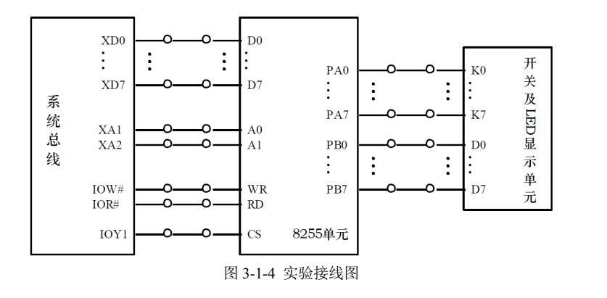
描述1
1.8255芯片连接：
（1）数据线连接：将系统总线的数据线XD0~XD7分别连接到8255的数据线D0~D7。
（2）地址线连接：将系统总线的地址线XA1和XA2分别连接到8255的地址线A0和A1；
（3）控制信号连接：将系统总线的读写控制信号IOW（写）和IOR（读）分别连接到8255的WR和RD引脚。将片选信号CS连接到系统总线的片选信号（如IOV0）。
（4）复位信号：将系统总线的复位信号RESET连接到8255的RST引脚。
2.端口A连接：
端口A（PA0~PA7）作为输出口，连接到一组数据灯（LED显示单元），用于显示输出数据。
3.端口B连接：
端口B（PB0~PB7）作为输入口，连接到一组拨动开关（开关单元），用于输入开关状态。
4.其他连接：
确保电源和地线连接正确，为8255芯片和外围电路提供稳定的电源

2.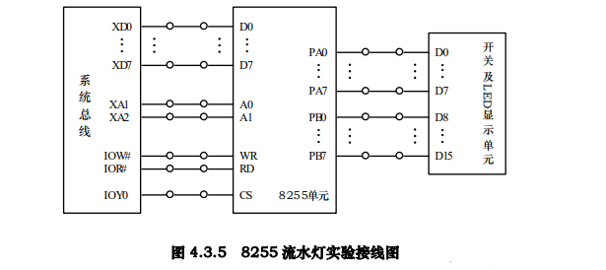

描述二

1.8255芯片连接

（1）数据总线（D0-D7）：连接系统总线的 XD0-XD7，用于CPU向8255写入控制字或输出数据。

（2）地址线（A0、A1）：连接系统总线的 XA1、XA2，用于选择8255的端口（A口、B口、C口或控制寄存器）。

（3）控制信号：

IOW#（写信号） → WR（8255写入控制）

IOR#（读信号） → RD（8255读取控制，本实验未使用）

IOY0（片选信号） → CS（使能8255芯片）

2.端口A（PA0-PA7）

连接 D7-D0（8位数据灯），控制 从左向右 流水灯效果。

3.端口B（PB0-PB7）

连接 D15-D8（8位数据灯），控制 从右向左 流水灯效果（与A口相反）。

4.其他连接

RESET（复位信号）：连接系统复位信号，确保8255初始化正确。

电源（VCC、GND）：确保8255和LED显示单元供电正常。

4系统软件设计
自己手写
代码
1.
PORTA EQU 0640H
PORTB EQU 0642H
CONTROL EQU 0646H

CODE SEGMENT
ASSUME CS:CODE

START:
MOV AL,090H
MOV DX,CONTROL
OUT DX,AL
P:
MOV DX,PORTA ;
IN AL,DX

CALL DELAY

MOV DX,PORTB
OUT DX,AL
JMP P

DELAY:
PUSH CX
MOV CX, 0F00H
AA2:
PUSH AX
POP AX
LOOP AA2
POP CX
RET

CODE ENDS
END START

- 代码
IOY0 EQU 0600H
MY8255_A EQU IOY0+00H*2
MY8255_B EQU IOY0+01H*2
MY8255_C EQU IOY0+02H*2
MY8255_MODE EQU IOY0+03H*2

SSTACK SEGMENT STACK
DW 32 DUP(?)
SSTACK ENDS
CODE SEGMENT
ASSUME CS:CODE
START: MOV DX, MY8255_MODE
MOV AL, 80H
OUT DX, AL
MOV BX, 8001H
AA1: MOV DX, MY8255_A
MOV AL, BH
OUT DX, AL
ROL BH, 2
MOV DX, MY8255_B
MOV AL, BL
OUT DX, AL
ROL BL, 1
CALL DELAY
CALL DELAY
JMP AA1
DELAY: PUSH CX
MOV CX, 0F000H
AA2: PUSH AX
POP AX
LOOP AA2
POP CX
RET
CODE ENDS
END START

5 实验结果
1.结果
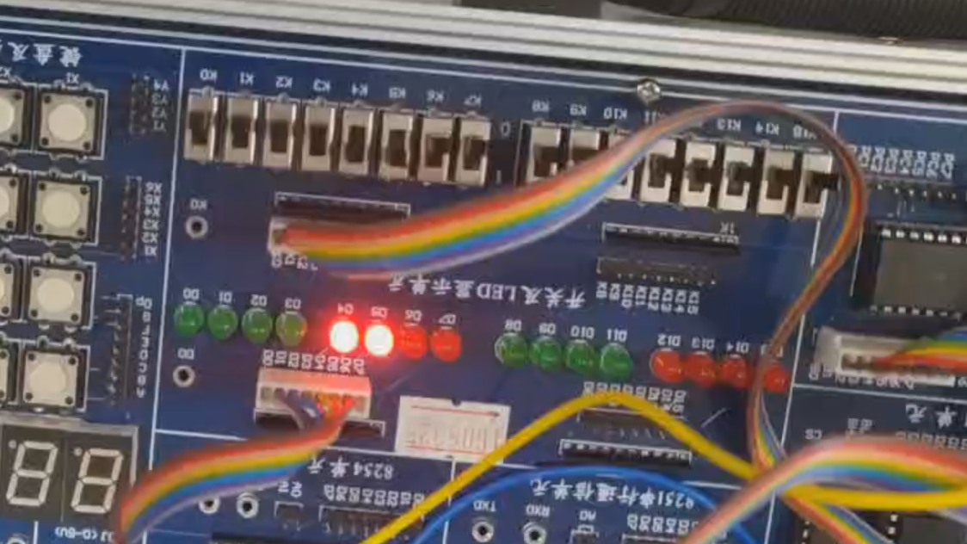
实验现象：
(1)当拨动开关（接在8255的B口）时，A口连接的LED灯会实时显示开关的状态。
(2)开关 PB0=1（ON）→ PA0 对应的LED点亮；PB3=0（OFF）→ PA3 对应的LED熄灭。
(3)按下 KK1按钮（STBB信号）时，会触发中断，CPU读取B口数据并输出到A口，LED显示与开关状态完全一致。
结果分析：
B口输入、A口输出，通过选通信号（STBB）和中断请求（INTRB）实现异步通信，CPU无需轮询，效率更高。
2.结果和现象
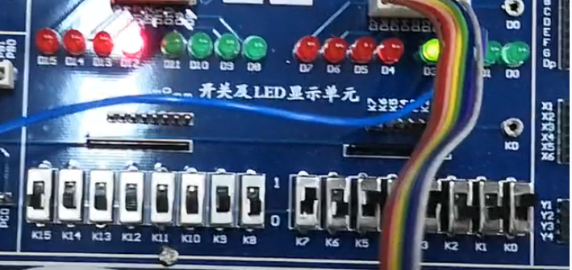
实验现象：
A口控制的LED（D7~D0）：从左向右依次点亮（ 01111111 → 10111111 → 11011111 → …）。
B口控制的LED（D15~D8）：从右向左依次点亮（11111110 → 11111101 → 11111011 → …）。
两排LED移动方向相反，形成对称动态效果，循环往复。
结果分析：
端口配置正确：A口、B口均设置为方式0输出，控制字（10000000）写入成功。
数据移位逻辑：
A口数据 右移（PA0→PA7方向），B口数据 左移（PB7→PB0方向），符合程序设计预期。
时序控制：延时函数确保流水灯速度适宜，若延时过长或过短，可通过调整程序参数优化。

6 实验心得

1. 8255方式0基本输入输出实验
问题1：LED显示与开关状态不一致
现象：拨动开关时，部分LED无反应或显示错误。
可能原因：
8255控制字配置错误（如A口、B口模式设置不对）。
程序未正确读取B口数据或写入A口。
解决方法：
检查控制字：确认写入的控制字是否正确（如 10010010 表示A口方式0输出、B口方式0输入）。
调试程序：
在读取B口后，添加调试输出（如通过串口打印数据），确认CPU是否正确获取开关状态。
检查A口写入代码，确保数据直接传递（ PORTA = PORTB）。

2. 8255流水灯实验
问题1：LED流水灯方向错误
现象：A口LED从左向右移动，但B口LED也同向移动（未反向）。
可能原因：
程序逻辑错误，B口数据移位方向未取反。
控制字配置错误，导致B口工作模式异常。
解决方法：
修改移位算法：
A口使用 右移（data >> 1）。
B口使用 左移（data << 1），并在移动到最左端时重置（如 data = 0x7F）。
检查控制字：确认A口、B口均为方式0输出（控制字 10000000）。
问题2：部分LED完全不亮
现象：D8~D15中某一LED始终不亮，其他正常。
可能原因：
程序未正确初始化B口数据（如初始值全0）。
解决方法：
程序初始化检查：
确保B口初始值为 0xFE（11111110），而非全0。
控制字配置 → 检查8255初始化代码。
程序逻辑 → 通过调试输出（如串口打印）验证数据流。
时序问题 → 调整延时参数

